3_5(4)Multimedia ilovalar va dasturlar
Reja:
1. Interaktiv ta’lim va uning ahamiyati
2. Canva: Vizual materiallar tayyorlash uchun qulay vosita
3. Prezi: Interaktiv taqdimotlar platformasi
4. Adobe Spark: Media kontent yaratish vositasi
5. Taqqoslash va xulosa
Hozirgi kunda axborot texnologiyalari sohasi tezkor rivojlanish bosqichida. Bu jarayon ta’lim sohasida ham katta o‘zgarishlarni amalga oshirmoqda. O‘quvchilarni qiziqtirish, bilimni samarali o‘zlashtirish va ijodiy yondashuvni shakllantirish uchun interaktiv vositalardan foydalanish zaruratga aylangan. Ushbu ma’ruzada Canva, Prezi va Adobe Spark kabi zamonaviy vositalardan ta’limda foydalanishning ahamiyati, usullari va afzalliklari ko‘rib chiqiladi.
1. Interaktiv ta’lim va uning ahamiyati
Interaktiv ta’lim o‘quvchi va o‘qituvchi o‘rtasida faol muloqotni tashkil etishga qaratilgan uslubdir. Bu jarayonda o‘quvchilar darsning faol ishtirokchisiga aylanadi, bu esa ular o‘zlashtirish samaradorligini oshiradi. Interaktiv ta’lim quyidagi afzalliklarni taqdim etadi:
Vizualizatsiya: O‘quv materiallarini grafik, diagramma va animatsiya shaklida taqdim etish orqali tushunishni osonlashtiradi.
Faollikni oshirish: O‘quvchilarni qiziqtirish va ularga mustaqil fikrlash imkoniyatini yaratadi.
Ijodkorlik: Talabalar o‘z loyihalarini yaratish orqali ijodiy yondashuvni rivojlantiradi.
Canva, Prezi va Adobe Spark kabi vositalar ushbu jarayonlarni ta’minlash uchun kuchli platformalar akkauntlanadi.
2. Canva: Vizual materiallar tayyorlash uchun qulay vosita
Canva – bu grafik dizayn platformasi bo‘lib, unda turli xil vizual materiallarni yaratish mumkin. Uning ta’limda ishlatilishi quyidagi imkoniyatlarni beradi:
2.1. Canva’da ishlash uchun qadamlar
Ro‘yxatdan o‘tish va kirish:
https://www.canva.com saytiga kiring va akkaunt yarating. Google yoki Facebook orqali kirish mumkin.
Shablon tanlash:
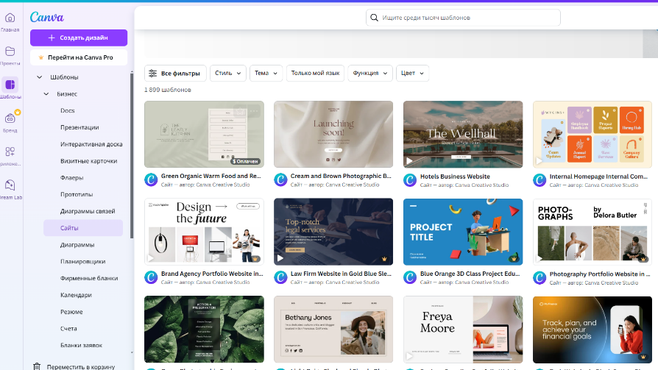
- Bosh sahifadan “Presentation”, “Infographic”, yoki “Poster” bo‘limlarini tanlang.
- Tayyor shablonlardan birini tanlang yoki o‘zingiz boshidan yarating.
Vizual elementlar qo‘shish:

Rasmlar va ikonlar: Canva kutubxonasidan yoki o‘zingizning fayllaringizdan foydalaning.
Matnlar: Darsning asosiy tushunchalarini matnlar orqali tushuntirish uchun “Text” bo‘limidan foydalaning.
Ranglar va shriftlar: Materialning estetik ko‘rinishi uchun ranglar va shriftlarni moslashtiring.
Interaktiv slaydlar yaratish:
Slaydga harakatlanuvchi elementlar yoki GIF qo‘shish.
Qiziqarli test savollari yoki animatsiyalar bilan ishlash uchun elementlarni harakatlantiring.
2.2. Canva’ning afzalliklari:
Oson interfeys: Boshlang‘ich foydalanuvchilar uchun ham qulay va tushunarli.
Turli shablonlar: Plakat, taqdimot, infografika va boshqa materiallar uchun tayyor shablonlarni taklif etadi.
Bepul foydalanish: Ko‘pgina funksiyalar bepul rejada mavjud.
2.3. Ta’limda foydalanish usullari:
Infografikalar: Ma’lumotlarni vizualizatsiya qilish uchun.
Taqdimotlar: Dars mavzularini rang-barang va qiziqarli tarzda tushuntirish uchun.
Plakatlar: Darslar, tadbirlar yoki aksiyalar uchun reklama materiallari yaratish.
2.4. Amaliy misol:
Masalan, informatika darsida algoritmlar mavzusini tushuntirish uchun Canva yordamida infografika yaratish o‘quvchilarning mavzuni yaxshi tushunishiga yordam beradi.
3. Prezi: Interaktiv taqdimotlar platformasi
Prezi – dinamik va interaktiv taqdimotlar yaratish uchun mo‘ljallangan platforma bo‘lib, u an’anaviy slayd-shoulardan farq qiladi. Prezi yordamida harakatlanuvchi va bog‘langan struktura asosida ma’lumotlarni taqdim etish mumkin.
3.1. Prezi’da ishlash uchun qadamlar
Ro‘yxatdan o‘tish va kirish:
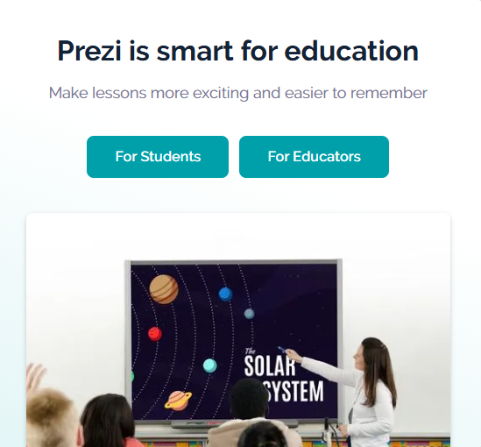
https://prezi.com sahifasiga kiring va akkaunt yarating.
Shablon tanlash
Slaydlar tuzish;
Elementlar qo‘shish;
Rasmlar, grafiklar va videolarni slaydlarga qo‘shish;
Interaktivlikni oshirish uchun harakatlanuvchi ob’ektlarni qo‘llash;
3.2. Prezining afzalliklari:
Interaktivlik: Taqdimotni istalgan joydan boshlash va mos ravishda ko‘rish imkoniyati.
Dinamik dizayn: Harakatlanuvchi animatsiyalar va zoom effektlari yordamida ma’lumotlarni jonlantiradi.
Hamkorlik imkoniyati: Bir necha foydalanuvchi bir vaqtda bir taqdimot ustida ishlashi mumkin.
3.3. Ta’limda foydalanish usullari:
Dars mavzularini yoritish: Murakkab mavzularni sodda va tushunarli shaklda taqdim etish.
Talabalar taqdimotlari: O‘quvchilarni mustaqil taqdimot tayyorlashga jalb qilish.
Loyihalar taqdimoti: Guruh ishlarini ko‘rgazmali tarzda taqdim etish.
3.4. Amaliy misol:
Masalan, Prezi yordamida dasturiy ta’minot turlari mavzusida taqdimot tayyorlash va ularni har bir bosqichini batafsil ko‘rsatish o‘quvchilarning e‘tiborini tortadi.
4. Adobe Spark: Media kontent yaratish vositasi
Adobe Spark – grafik dizayn, video va veb-sahifalar yaratish uchun mo‘ljallangan platforma. Bu vosita talabalarning kreativlik qobiliyatini rivojlantirishda katta yordam beradi.
4.1. Adobe Spark’da ishlash uchun qadamlar
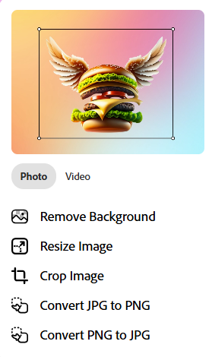
Ro‘yxatdan o‘tish va kirish:
https://www.adobe.com/express/ sahifasiga kiring va akkaunt yarating.
Loyiha boshlash:
“Create a new project” tugmasini bosing.
Taqdimot, video yoki grafik dizayn shablonini tanlang.
Matn va grafik elementlar qo‘shish:
Har bir slaydga sarlavha va asosiy ma'lumotlarni kiriting.
Animatsion effektlarni matnlarga yoki rasmlarga qo‘llang.
Video yaratish
- Slaydlaringizni video formatida birlashtiring.
- Ovoz qo‘shing yoki matnli izohlarni animatsiyaga aylantiring.
4.2. Adobe Spark’ning afzalliklari:
Keng qamrov: Grafiklar, qisqa videolar va sahifalar yaratish imkoniyati.
Moslashuvchan dizayn: Istalgan dizaynni tez va oson sozlash.
Platformalararo integratsiya: Turli qurilmalardan foydalanish imkoniyati.
4.3. Ta’limda foydalanish usullari:
Video loyihalar: Dars mavzularini video formatida taqdim etish.
Portfolio yaratish: Talabalarning ishlarini bir joyda to‘plash.
Veb-sahifalar: O‘quv jarayonini boyitish uchun turli mavzular bo‘yicha veb-sahifalar tayyorlash.
4.4. Amaliy misol:
Adobe Spark yordamida “Internet xavfsizligi” mavzusida qisqa video tayyorlash va uni o‘quvchilarga namoyish etish samarali natija beradi.
5. Taqqoslash va xulosa
Vosita | Afzalliklari | Ta’limda qo‘llanilishi
Canva | Oddiy interfeys, ko‘p shablonlar | Plakatlar, infografikalar, taqdimotlar
Prezi | Interaktivlik, zoom-effektlar | Dinamik taqdimotlar
Adobe Spark | Video va veb-kontent yaratish | Video darslar, portfoliolar, sahifalar
Ushbu vositalarning har biri o‘ziga xos va samarali bo‘lib, informatika va AT darslarida ularni birgalikda qo‘llash o‘quv jarayonini yanada boyitadi.
Xulosa
Zamonaviy ta’lim tizimida Canva, Prezi va Adobe Spark kabi vositalardan foydalanish – bu nafaqat texnologiyaga asoslangan darslarni tashkil etish, balki o‘quvchilarni ijodiy va mustaqil fikrlashga undashdir. Ushbu vositalar orqali o‘quvchilar murakkab mavzularni oson tushunadi, bilimni mustahkamlaydi va o‘zlarini yangi texnologiyalar bilan ishlashga tayyorlaydi. Shuning uchun informatika va AT darslarida ushbu vositalarni faol qo‘llash zarur.

